C A L I D A D
D E
L A B O R A T O R I O
D E
P R A C T I C A S

CONTROL DE CALIDADE NAS UNIÓNS SOLDADAS

DUREZA BRINELL

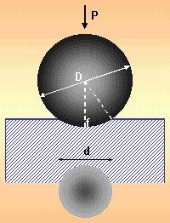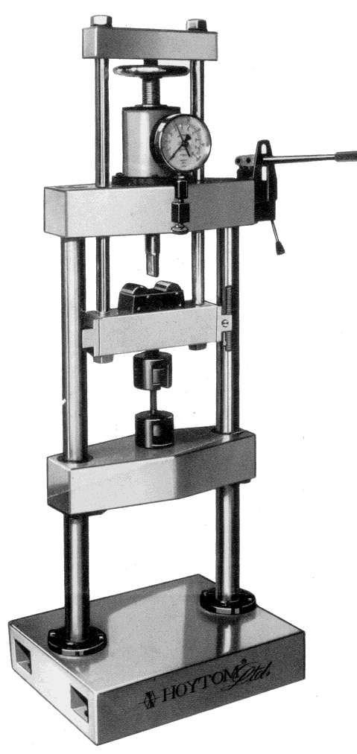ENSAIOS MECÁNICOS

1. OBXECTIVOS
ENSAIO DE DUREZA BRINELL

OBXECTIVOS XERAIS:

1.- Conseguir que os alumnos sexan conscientes da dimensión práctica dos contidos tratados nos distintos módulos.

2.- O alumno debe saber tomar datos de forma ordeada.

3.- O alumno debe saber interpretar os resultados da práctica.

OBXECTIVOS PARTICULARES DO ENSAIO DE DUREZA BRINELL:

1.- Adquirir destreza no manexo da máquina universal de ensaios ou máquina de dureza, así como no manexo e colocación das ferramentas necesarias.

2.- Asimilar de forma práctica as durezas de diferentes materiais metálicos.

2. COÑECEMENTOS PREVIOS
ENSAIO DE DUREZA BRINELL

DEFINICIONS

DUREZA: Resistencia que opón un material a ser penetrado ou raiado por outro.

3. DESCRIPCIÓN DA PRÁCTICA
ENSAYO DE DUREZA BRINELL

NORMATIVA APLICABLE

❒ UNE-EN 10003 de Materiais Metálicos, Ensaio de dureza Brinell.
❒ UNE 7522 sobre temperaturas de ensaio preferentes.
❒ UNE 7523-1 y UNE 7523-2 sobre atmosferas de ensaio.

DESCRIPCIÓN DA MAQUINA OU EQUIPO

Para o presente ensaio disponse de un durómetro que permite facer dureza Brinell. Esta proba tamén se pode efectuar na máquina universal de ensaios. Ambas máquinas posúen un sistema que aplica cargas controladas sobre unha probeta.
Na máquina universal de ensaios a connotación de universal significa que se pode probar casi calquera tipo de material, e ademais, en diversos tipos de ensaio, como tensión, compresión, corte, dureza, etc.

A máquina (manual neste caso) posúe un sistema hidráulico, para empuxar o cilindro que aplica a carga sobre as probetas. Posúe unha bomba, que no noso caso se acciona manualmente mediante a aplicación dunha forza en unha palanca, que ten a misión de xerar o caudal necesario para realizar unha transmisión de potencia hidráulica a un cilindro, en onde se materializa a carga a empregar, e que debe ser controlada en todo momento pola súa lectura no manómetro.

Como no en todo momento se está aplicando a carga, a posición normal, é de recirculación do aceite. Unicamente cando se abre a válvula de carga o descarga, dicho aceite circula hacia o dende o cilindro que transmite a forza.
No Ensaio Brinell a forza que xera a máquina de ensaios empregase para que un penetrador terminado nunha bola de aceiro duro ou tungsteno que penetra no material que se pretende analizar, ocasionando a aparición dunha marca.

DESCRIPCIÓN DA PROBETA

O ensaio debe realizarse sobre unha superficie plana e lisa, exenta de óxido, sen materia estraña e en especial libre de lubricantes. A probeta debe ter un acabado que permita unha medición precisa do diámetro da huella. A preparación da probeta debe ser efectuada de tal xeito que calquera alteración da superficie, por exemplo por quentamento o deformación en frío, sexa a misma. O espesor da probeta debe ter polo menos 8 veces a profundidade da huella, no caso ensaio con bola de 10 mm, debe ser superior a 6mm. Despois do ensaio non debe observarse ningunha deformación na cara oposta da probeta.

TÉCNICA OPERATIVA

Sitúase sobre as probetas os casquillos apropiados a o seu diámetro aloxándoos sobre as mordazas da máquina, e tensando as probetas mediante o volante. Cerrada a válvula accionase a bomba de maneira manual hasta acadar o esforzo desexado, que poderá ser de 3000 Kp, 1000 Kp, 500
Kp ou 250 Kp. O tempo que debe permanecer a carga aplicada depende do material que se este ensaiando.

Como resultado de este proceso obtense unha huella con forma de casquete semiesférico. Para cada material teremos huellas de diferentes dimensións. Para que as huellas sexan comparables debe realizarse o ensaio de maneira que permaneza constante la relación P/D2 sendo P a carga aplicada e D o diámetro da bola, e K = P/D2 a constante do ensaio. A huella ideal sería aquela que cumpre a relación d = 0.375 D, sendo d o diámetro do casquete e D o diámetro da bola.

CONSTANTE DO
ENSAIO
 | MATERIAL |  | TEMPO (Segundos) |  | CONSTANTE DO  ENSAIO
Ferros e aceiros |  | de 10 a 30 |  | K = 30
Cobres e aliaxes Pesadas |  | 30 |  | K =10
Aliaxes Lixeiras |  | de 60 a 120 |  | K = 5
Estaño e Chumbo |  | 120 |  | K = 2,5
Materiais muy Blandos |  | 120 |  | K = 1,25 a 0,5

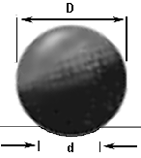A dureza Brinell (HB) e en esencia un valor que surxe de relacionar a carga (P)
aplicada pola superficie da huella que queda despois da penetración (A).
HB = P A

A superficie da huella (A) se determina a partir do diámetro maior da huella d e do diámetro da bola empregada D, de maneira que a fórmula habitual para o cálculo da dureza Brinell é a seguinte:

HB = 2 ⋅ P
π ⋅ D ⋅ ⎛D −
⎜
⎝
D2 − d2 ⎞
⎠
⎟

RELACIÓN ENTRE A DUREZA BRINELL E A RESISTENCIA A TRACCIÓN.

As vantaxes do ensaio Brinell, de ser practicamente non destrutivo, de poderse efectuar en diversos puntos da mesma peza para comprobar a súa homoxeneidade, de ser sinxelo e rápido de executar, hai que engadir que permite calcular aproximadamente a carga de rotura. En efecto, experimentalmente comprobase que existe unha relación de proporcionalidade directa entre o número de dureza Brinell e a carga de rotura:

σR = m HB ± n

Onde as constantes m y n dependen do material.

❒ Nos aceiros ao carbono ordinarios, en estado bruto de laminado ou recocido, a relación é:

a) Si a superficie ensaiada é perpendicular a dirección de laminación

σR = 0,362 HB si HB < 175 e σR = 0,344 HB si HB > 175 b) Si a superficie é paralela a dirección de laminación
σR = 0,354 H si H < 175 y σR = 0,324 HB si HB > 175

❒ Para aceiros ao níquel, σR = O,499 HB - 22,5

❒ Para aceiros Cr-Ni (Cr = 1% ; Ni = 3,5%), σR = 0.499 HB - 23,2

❒ Para aceiros Cr-Ni (Cr OWo; Ni = 1,5%), σR = 0,478 HB - 15,5

❒ Para aceiros Cr-V, σR = 0 499 HB - 17,7

❒ Para el Cu e as súas aliaxes, (σR = 0,50 HB si 62 < HB < 80 e σR = 0,47 HB si 80 < HB < 100

❒ Para aliaxes lixeiras, σR = 0,35 HB a 0,40 HB

❒ Para fundición gris, σR (tracción) = 0,2 HB - 13 e σR (compresión) = 0,5 HB - 5

❒ Para aliaxes antifricción, al σR = 0,22 H.

DESIGNACIÓN DA DUREZA BRINELL

A dureza Brinell, Segundo a norma EN 10003-1, designase polos seguintes símbolos:

HBS no caso de empregar unha bola de aceiro
HBW no caso de empregar unha bola de metal duro

O símbolo HBS o HBW vai precedido polo valor de dureza e seguido por un índice que precisa as condiciones de ensaio na orden seguinte:

a) Diámetro da bola en milímetros;

b) Número representativo da carga de ensaio (véxase táboa 2 da citada norma),

c) Duración da aplicación da carga, en segundos, si esta e diferente do tempo especificado
(véxase apartado 7.5 da citada norma).

EXEMPLO : 350 HBS 5/750 = Dureza Brinell de 350 obtida por unha bola de aceiro de 5 mm de diámetro, baixo unha carga de ensaio de 7,355 kN aplicada-durante un tempo entre 10 s e 15 s.

4. REALIZACIÓN DA PRÁCTICA
ENSAIO DE DUREZA BRINELL

ALUMNO |  | GRUPO DE TRABALLO | DATA | CUALIFICACIÓN
PROCEDEMENTO

Aplicar o proceso metodolóxico descrito anteriormente, recoller os datos na táboa de toma de datos

TOMA DE DATOS

MATERIAL ENSAIADO | ESFORZO APLICADO P (Kp) | TEMPO DE APLICACIÓN | DIÁMETRO DA HUELLA  d (mm) | DUREZA HB
CÁLCULOS

